Україна - територія гідності та свободи

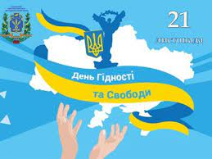
21 листопада – День Гідності та Свободи

День Гідності та Свободи в Україні відзначається 21 листопада згідно з Указом колишнього Президента України Петра Порошенка «Про День Гідності та Свободи». Цього дня згадують тих, хто вніс свій внесок у Помаранчеву революцію та Революцію Гідності.

Свято встановлене «з метою утвердження в Україні ідеалів свободи і демократії, збереження та донесення до сучасного і майбутніх поколінь об'єктивної інформації про доленосні події в Україні початку XXI століття, а також віддання належної шани патріотизму й мужності громадян, які восени 2004 року та у листопаді 2013 року – лютому 2014 року постали на захист демократичних цінностей, прав і свобод людини та громадянина, національних інтересів нашої держави та її європейського вибору…».

Революція Гідності – визначна й героїчна сторінка нашого недавнього минулого, але найважливіше, про що маємо пам ятати та усвідомлювати як обов язок,- вона дала українцям можливість самим вирішувати, якою буде Україна завтра, куди вона прямує. На Майдані українці відстояли основні громадянські права та свободи, які кожному дають змогу самореалізації відповідно до його прагнень. Свобода варта того, щоб за неї боротися й захищати її.

В бібліотеці училища організовано інформаційний перегляд літератури.

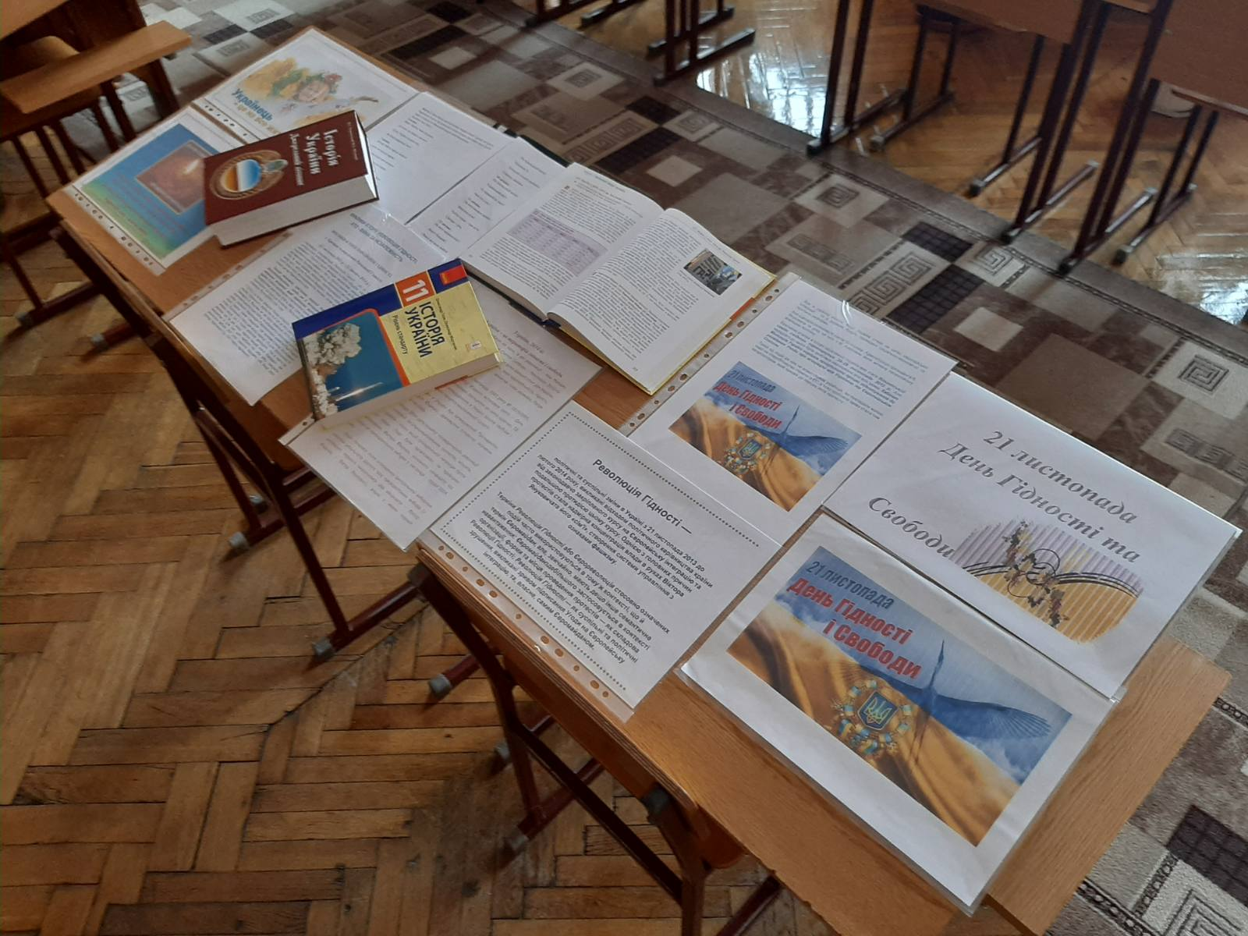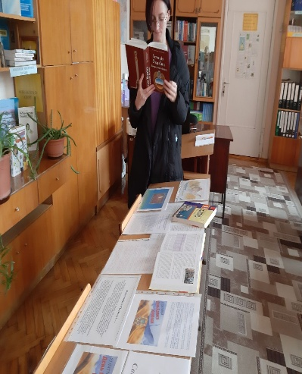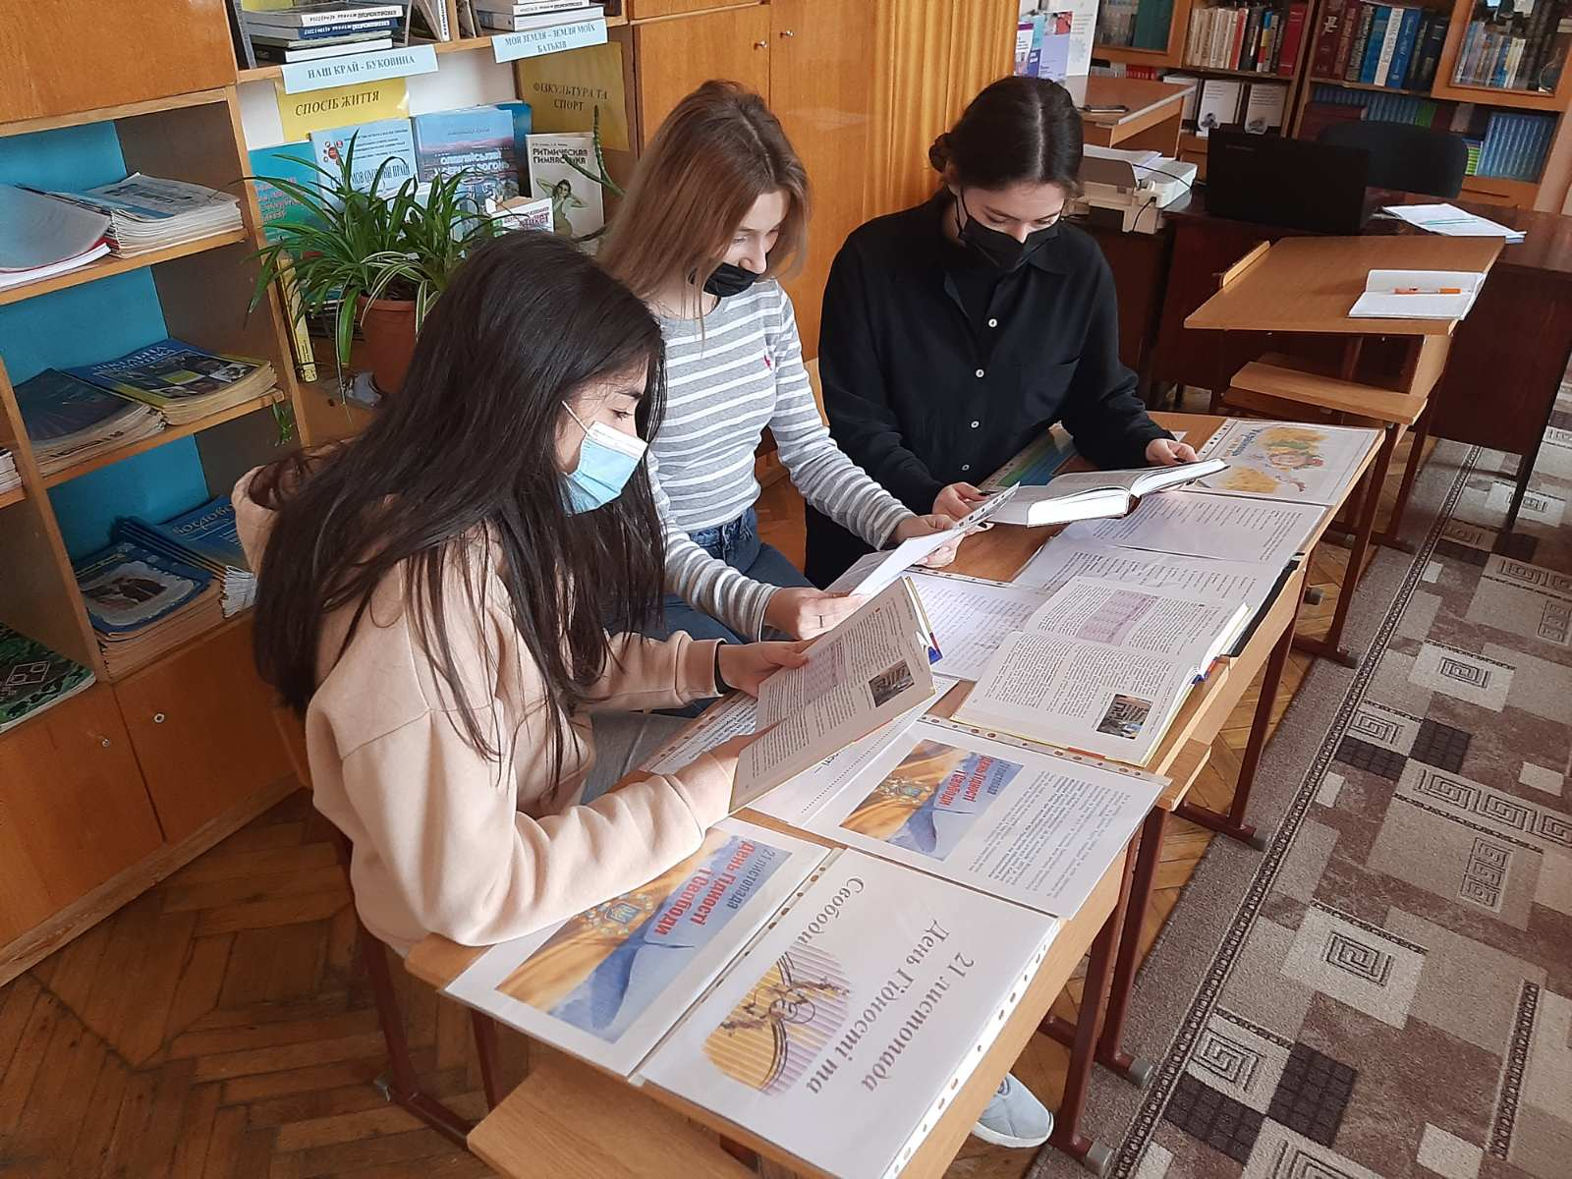

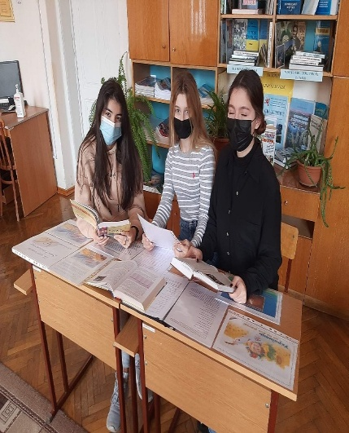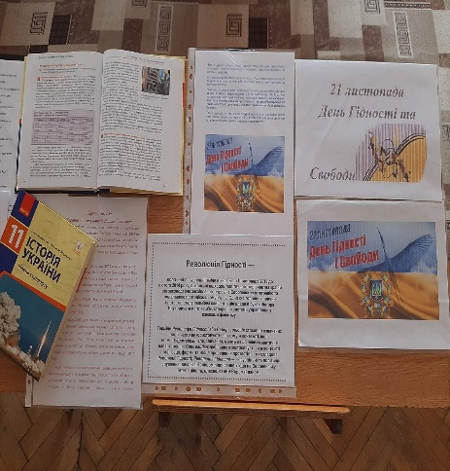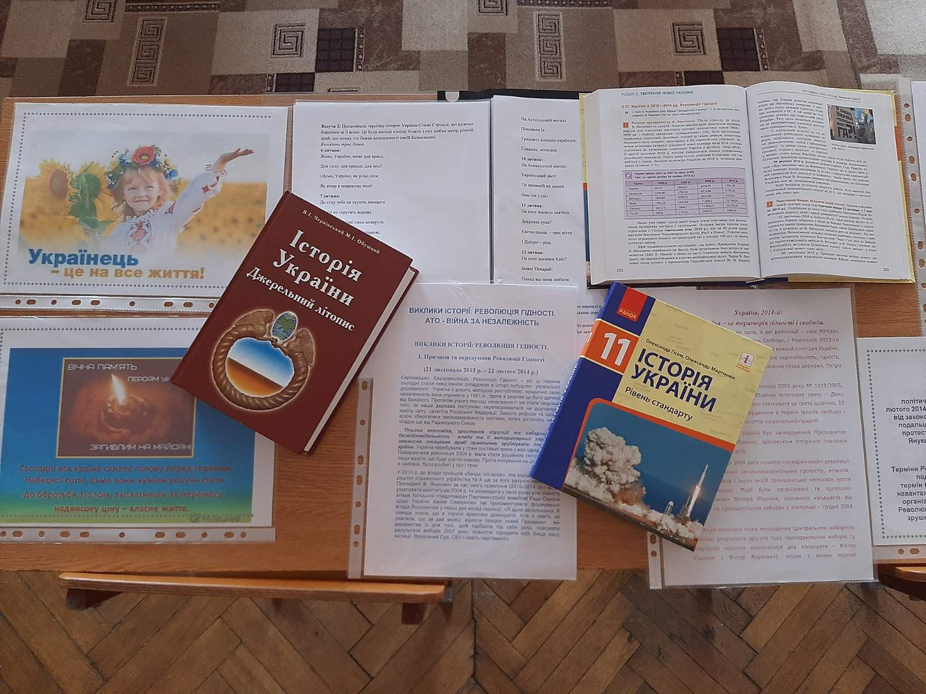
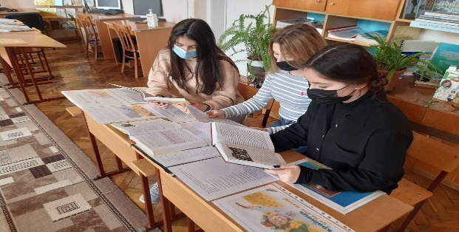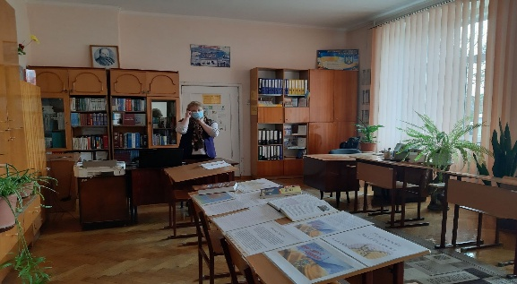
Зазвичай, коли говорять гармати, музи мовчать. В Україні ж події Майдану стали революцією духу, тому музи не мовчали, а оперативно вторили гарматам. Українськими режисерами створено чимало кінострічок про Майдан. Не залишили без уваги революцію й письменники. Ще за часів подій Майдану українські митці працювали над створенням тематичних літературних творів, аби жодна година важливого періоду в житті України не залишилася забутою. Тож вже після 20 лютого почали виходити в світ нові книжки про Євромайдан.

Літературні твори, які увічнили події Майдану та його героїв пропонуємо для читання:
- Оксана Забужко «Літопис самовидців: дев'ять місяців українського спротиву»
- Антін Мухарський «Майдан.
- Олег Виноградов «Слово Майдану»
- Дмитро Савченко «Маятник революції»
- «Повстанська абетка»
- Михайло Слабошпицький «Гамбіт надії»
- Марія Матіос «Приватний щоденник». Майдан. Війна

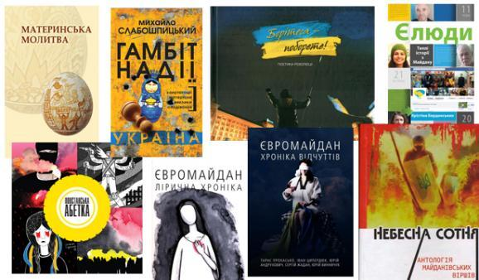

Відео можна переглянути за посиланням:

https://www.youtube.com/watch?v=6vHc0iIJJWk - відео до дняГідності та Свободи
https://www.youtube.com/watch?v=rStK_nBCB3w
https://www.youtube.com/watch?v=FSeQLoWcgD8
За матеріалами Інтернет (фото вільного доступу) та журналу»Шкільна бібліотека»

